Herausgeber | Redaktion

HEWI
Marketing + Innovation

HEWI Heinrich Wilke GmbH
Postfach 1260
D-34442 Bad Arolsen
Telefon: +49 5691 82-0
presse@hewi.de
www.hewi.com

Clara Brenneker
Telefon: +49 5691 82-214
cbrenneker@hewi.de

Nicolo Martin
Telefon: +49 5691 82-106
nmartin@hewi.de

Abdruck frei - Beleg erbeten

Best of Decade - HEWI als Universal Design Company
2021 ausgezeichnet

HEWI wurde mit dem Signet “Best of Decade Universal Design Company 2021” ausgezeichnet. Somit ist HEWI eins der besten Unternehmen der letzten zehn Jahre, welches das Universal Design wesentlich geprägt hat und nun das Signet “Best of Decade” uneingeschränkt führen darf. Stellvertretend für die Produkte von HEWI wurde die Serie 477/ 801 ausgezeichnet, die auch heute noch, mit beispielsweise neuen Oberflächen, die Nutzer bei ihren individuellen Anforderungen begeistert.
Die preisgekrönte Serie und HEWI erhielten bereits 2020 den Universal Design Award „special mention“ für das nachhaltige Engagement, Universal Design in die Breite zu tragen.

Mit der Auszeichnung Best of Decade Universal Design Company 2021 werden Universal Design Unternehmen, Design Büros und Hochschulen prämiert, die das Universal Design wesentlich geprägt haben. Der Preis wird vom Institut für Universal Design ausgelobt, welches es sich zur Aufgabe gemacht hat Wirtschaft, Wissenschaft und Gesellschaft in einem sozialverantwortlichen Kontext zu verknüpfen. Der Universal Design Award zählt zu den anerkanntesten Design-Wettbewerb weltweit und genießt weit über die Fachkreise hinaus hohes Ansehen.

Der barrierefreie Klassiker: Serie 477/801

Mit Serie 801 brachte HEWI die erste barrierefreie Serie auf den deutschen Markt und erlangte die Markführerschaft im Segment Barrierefreie Sanitärausstattung. In Kombination mit den Accessoires der Serie 477 erfüllt die umfassendste barrierefreie Systemlösung am Markt alle Anforderungen an die Ausstattung von Bädern. Nutzer und Pflegepersonal standen bei der Entwicklung gleichermaßen im Fokus. Mit der Erweiterung Edition matt bietet die Serie 477/801 weitere Gestaltungsoptionen und verleiht sanitären Räumen einen wohnlichen Charakter. Erhältlich ist Serie 477/801 in der Edition matt in verschiedenen Nuancen in Weiß- und Grautönen.

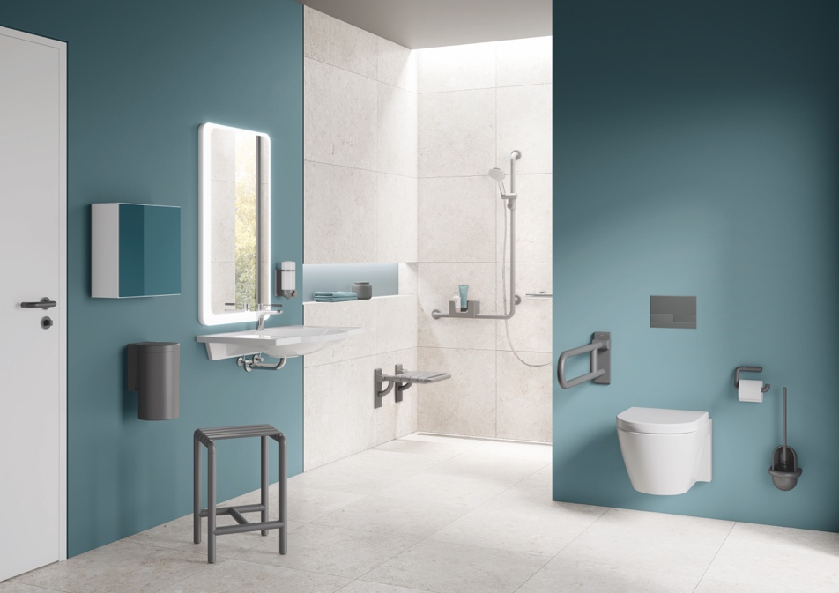

Serie 477/ 801 in der Edition matt

HEWI darf nun das Signet „Best of Decade“ uneingeschränkt führen

